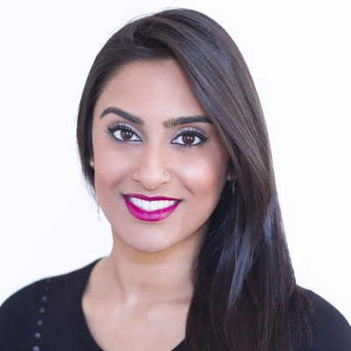
الاسم و اللقب
العنوان
الهاتف
البريد الإلكتروني

اكتب هنا الوظيفة المطلوبة

الهدف المهني
أخصائي لياقة بدنية وخريج تربية رياضية، أبحث عن فرصة عمل في المراكز الصحية أو صالات الرياضة للمساهمة في تحسين صحة الأفراد من خلال برامج تدريبية وعلاجية متكاملة. أمتلك خبرة في تصميم خطط لياقة، متابعة حالات خاصة (السمنة – أمراض القلب – إصابات رياضية)، وتقديم الدعم البدني والصحي لتحقيق أهداف العملاء.
المؤهلات الدراسية
- بكالوريوس تربية بدنية وعلوم الرياضة – جامعة الإمام عبد الرحمن بن فيصل – 2020
الخبرات العملية
أخصائي لياقة بدنية – مركز صحي متكامل (2021 – حتى الآن)
- تصميم برامج تدريبية مناسبة للحالات الصحية المختلفة.
- متابعة تقدم الأعضاء وتقديم تقارير دورية عن حالتهم البدنية.
- التعاون مع الأطباء وأخصائيي التغذية لتكامل البرامج الصحية.
مدرب شخصي – نادي برو فتنس (2020 – 2021)
- تدريب عملاء فرديًا لتحقيق أهداف محددة (خسارة وزن – بناء عضلات).
- الإشراف على الأداء وتصحيح التمارين لتجنب الإصابات.
المهارات
- إعداد برامج تدريبية علاجية وتأهيلية.
- متابعة إصابات الملاعب والإشراف على برامج التأهيل.
- مهارات تواصل قوية مع العملاء بمختلف مستوياتهم.
- استخدام أجهزة قياس اللياقة الحديثة (Body composition – VO2 max).
- القدرة على تقديم ورش عمل ومحاضرات عن الصحة والرياضة.
الدورات والشهادات
- شهادة مدرب شخصي معتمد (CPT).
- دورة في العلاج الرياضي وإعادة التأهيل – وزارة الرياضة.
- ورشة الإسعافات الأولية والإنعاش القلبي الرئوي – الهلال الأحمر السعودي.
الأنشطة والاهتمامات
- المشاركة في حملات التوعية الصحية المجتمعية.
- الاهتمام بالتغذية الصحية والطب الرياضي.
- متابعة الأبحاث الحديثة في مجال الصحة واللياقة.

